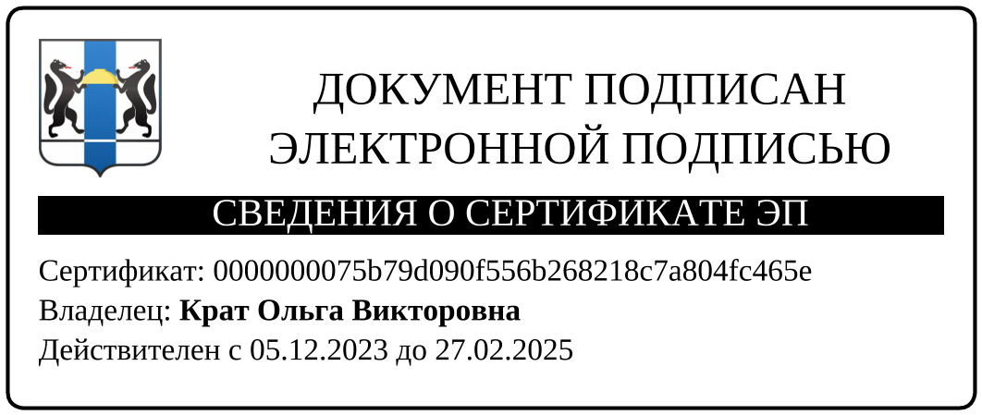Перечень отраслевых соглашений заключенных на муниципальном уровне социального партнерства по состоянию на 01.01.2022

|  |  |  |
| --- | --- | --- |
| № | Наименование соглашения | Регистрационный номер и дата регистрации |
| 1 | Территориальное отраслевое соглашение по организациям транспорта города Бердска | №3-24 от 24.06.2024 |
| 2 | Отраслевое тарифное соглашение по организациям жилищно-коммунального хозяйства города Бердска на 2023-2026 годы | №2-23 от 26.10.2023 |
| 3 | Отраслевое соглашение по муниципальным бюджетным, казенным и автономным учреждениям физической культуры и спорта города Бердска Новосибирской области | №1-24 от 01.02.2024 |
| 4 | Территориальное отраслевое соглашение по учреждениям города Бердска Новосибирской области, подведомственным Муниципальному казенному учреждению «Управление образования и молодежной политики» на 2023-2026 годы | № 1-23 от 31.03.2023  Дополнительные соглашения  №И-5 от 30.08.2023  №И-7 от 26.10.2023  №И-8 от 01.12.2023  №И-2 от30.08.2024 |
| 5 | Территориальное отраслевое соглашение между администрацией города Бердска, работодателями организаций сферы культуры и Бердской городской профсоюзной организацией Российского профсоюза работников культуры на 2022-2025 годы | № 1-22 от 29.07.2022  Дополнительные соглашения:  №И-1 от 12.08.2024  №И-3 от20.09.2024 |